Guía de la pel·lícula
El cinema entès com un art que ens afecta, que ens emociona, que ens fa pensar, que ens porta al diàleg, que ens pot fer més bones persones...

El cinema entès com un art que il·lumina la nostra raó i mobilitza les nostres emocions.

El cinema entès com un art que ens permet fer un viatge, un viatge-ficció on podem aprendre coses meravelloses, on podem explorar, trobar, entendre, descobrir vides, histories, gestos, idees, testimonis, que ens canvien la vida.

Si el cinema només és passar una bona estona ja no és un art

Parròquia santa Maria de Cardede

Yo confieso
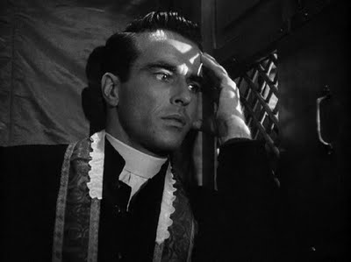

1.Ficha técnica
Título original: I confess
Año: 1953
País: EE.UU.
Dirección: Alfred Hitchcock
Intérpretes: Montgomery Clift, Anne Baxter, Karl Malden, Brian Aherne, Roger Dann, Dolly Haas, Charles Andre, Judson Pratt, Ovila Légaré, Guión: George Tabori, William Archibald
Duración: 95 min.
Género: Thriller

2.Sinopsis

Un sacerdote escucha a un criminal confesar sus crímenes. Cuando las circunstancias implican al cura como sospechoso ante la policía, se verá en un aprieto, sin poder contar lo que sabe, al estar bajo el secreto de confesión. (FILMAFFINITY)

3.La figura del padre Michael Logan.

Esta película del maestro del suspense Alfred Hithcock toca varios temas que tienen un calado sentido católico como el sacramento de la penitencia, la castidad y el celibato, el pecado, el adulterio, el secreto canónico de confesión, el perdón, la absolución, la indisolubilidad del matrimonio, etc… Pero, como siempre, nos vamos a centrar sólo en la figura del padre Michael Logan que es precisamente el protagonista del film y el elemento en torno al cual giran los demás temas mencionados.

Tres son los elementos que llaman nuestra atención.

1.El tema del secreto de confesión. El padre Logan recibe en confesión a Keller quien confiesa el asesinato. Por una serie de circunstancias la policía sospecha del padre Logan quien no puede revelar el secreto de confesión. Hithcock desarrolla así dos de sus temas preferidos: el del falso culpable o del inocente culpable, junto al del sentido del deber. En definitiva, el suspense radica en la duda de si el padre Logan será capaz de mantener el secreto de confesión con el riesgo de ser declarado culpable y de ver manchado su honor injustamente.

Aunque descubrimos la angustia del padre Logan, perfectamente interpretado por Montgomery Clift, el guión se decanta por mostrarnos su sentido del deber como sacerdote. La conclusión es clara: el padre Logan no revelará el secreto de confesión aunque le cueste la condena a muerte. Pero, sorprendentemente el jurado no condena al sacerdote por falta de pruebas evidentes. Parece ser que la productora se opuso a ello. Sin embargo, el final nos ofrece otra condena, la de la sociedad que se apelotona a la salida del juicio. El jurado no lo condena pero sí el pueblo, que lo ve culpable y se burla de él y le insulta.

Da la sensación de que el padre Logan no esperaba esta condena social; se siente abrumado, desorientado. ¿Seguirá siendo sacerdote? ¿Cómo? Son las preguntas que se hace el espectador durante esa escena. Es precisamente esta condena social (e injusta) el detonante que hace que la mujer de Keller sienta compasión y vaya a salvarlo confesando la verdad; una confesión que le costará la vida.
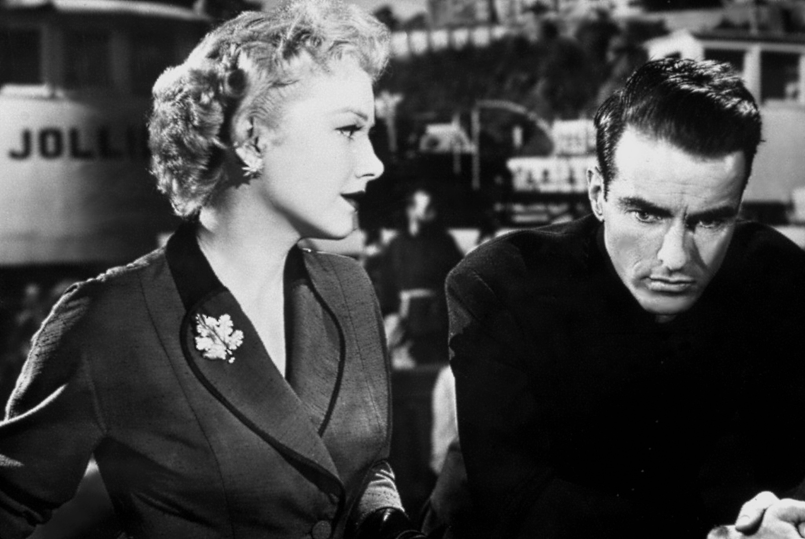
2.El celibato. Es una ironía que la confesión de Ruth hecha con la intención de dar una coartada que salve al padre Logan, sirva para inculparle más aún dando el móvil que buscaba la policía. Según la acusación, el padre Logan habría matado al abogado Willet porque sabía su historia de amor y por ello extorsionaba y chantajeaba a Ruth. Pero esa no es toda la verdad aunque todo parece apuntar a que sí.

Efectivamente en su juventud Ruth y Michael fueron novios. Pero separados por la guerra, Ruth se terminará casando con el abogado para quien trabajaba, mientras que Michael vivirá un cambio ocasionado por la misma guerra, aunque no se nos termina de explicar claramente su contenido. El caso es que con el paso de los años Michael se convierte en el padre Logan mientras que Ruth vive casada con un hombre al que no ama.

La escena que los dos protagonizan en un transbordador nos muestra que existe un amor mutuo. Ella confiesa su amor porque no ha cambiado a pesar de los años. El padre Logan, por su parte, no niega su amor hacia Ruth, de tal manera que ésta cree que quizás tenga miedo de ella y que no se atreve a dar un paso en ese sentido. Sin embargo él simplemente dice que ha cambiado. Su convicción queda reflejada con esta frase: “Yo elegí ser lo que soy y creo lo que soy”. Con esto queda zanjada la cuestión.

Hithcock nos presenta por ello a un sacerdote fiel a su celibato aunque sabe que su amor con Ruth en el pasado puede complicarle en el presente.

3.El perdón. Este es un tema que descubrimos con toda su crudeza al final de la película. El asesino Keller acorralado y al ser interpelado por el inspector de policía cree que el padre Logan ha revelado el secreto de confesión. Diciéndolo está sacando a la luz toda la verdad y declarando abiertamente la inocencia del sacerdote que parece molesto por semejante revelación. Incluso estando herido Keller se sigue mofando del padre Logan. Al final la policía le dispara y en los brazos del padre Logan dice sus dos últimas frases, dos peticiones: “Padre, ayúdeme por favor. Perdóneme”. Parece que el padre Logan duda, se sorprende de semejante demanda de quien le ha calumniado, injuriado y expuesto a la condena. Cierra los ojos y como sacerdote dice “Ego te absolvo” otorgando el perdón de Dios y el suyo propio.

A pesar de todo el mal que ha sufrido, el padre Logan es capaz de dar lo único que tiene: el perdón y la misericordia a ejemplo de Jesucristo.

Descubrimos en “Yo confieso” importantes valores para reflexionar sobre la figura del sacerdote: ministro de perdón, celibato, fidelidad, superación de dificultades y acusaciones. Echamos de menos una mirada sobre la propia espiritualidad del padre Logan. No le vemos en actitud de oración. ¿Cómo ha sido capaz de superar todas estas dificultades en su vida si no ha sido gracias a la ayuda de Dios? Nos quedamos sin saber cómo rezaba el padre Logan, lo que le decía a Dios, lo que sentía. Lo suponemos pero no se ve.

4.Materiales para trabajar la película

4.1.Ver y analizar
- ¿Cómo describirías al padre Michael Logan?
- ¿Cómo es tratado el tema del secreto de confesión?
- ¿Está bien presentada la historia de Ruth y Michael? ¿Es real o forzada?
- ¿Cómo desarrolla Hithcock el tema del perdón?
- ¿Qué echas en falta en la manera de presentarnos al padre Logan?

4.2.Nos interpela
- ¿Cómo vives tú el sacramento de la Reconciliación?
- ¿Has tenido experiencias/confesiones que te han angustiado de una cierta manera?
- El padre Logan le da a Keller como penitencia devolver el dinero robado ¿estás de acuerdo?
- ¿En qué sentido te interpela la forma que tiene el padre Logan de enfrentarse a Ruth cuando ésta le declara su amor?
- ¿Qué situaciones has vivido en las que te has sentido calumniado incluso públicamente? ¿Cómo lo has superado?
- ¿Cuándo has sentido que el haber perdonado a alguien te ha liberado?

4.3.Oramos
Tot el contingut d’aquesta fitxa i el desenvolupament d’aquest apartat de pregaria el podeu trobar a www.cineyvocacion.org / Materials de Carlos Comendador
- Salmo 5: Oración del perseguido
- Palabra de Dios: Is 50, 4-9
- Oración del sacerdote para pedir la gracia de la castidad.
- Oración por los sacerdotes

